## Міністерство освіти і науки України

**Національний технічний університет України «Київський політехнічний інститут імені Ігоря Сікорського»**

## Факультет інформатики та обчислювальної техніки

**Кафедра інформатики та програмної інженерії**

# Звіт

з лабораторної роботи № 1 з дисципліни

«Бази даних»

**«Побудова ER-моделі предметної області»**

Варіант 32

## Виконала ІП-21 Скрипець Ольга Олександрівна

Перевірила **Марченко О.І.**

# Київ 2023

**ЛАБОРАТОРНА РОБОТА №1**

# Побудова ER-моделі предметної області.

Мета роботи: отримати навички моделювання предметної області та побудови

ER-моделі предметної області (діаграм «Сутність-Зв’язок»).

## Варіант 32:

Програмне забезпечення «Тролейбусне депо» . База даних містить інформацію: відомості про водіїв (табельний номер; ПІБ ; дата , час початку і закінчення роботи на маршруті), відомості про тролейбуси (номер ; марка ; кількість пасажирських місць; дата останнього технічного огляду), відомості про маршрути (номер ; час початку і кінця роботи тролейбусів ; початковий пункт ; кінцевий пункт ; список зупинок ; тривалість маршруту). Кожен водій працює на одному тролейбусі і на одному маршруті . На одному маршруті працює кілька водіїв. Кількість пасажирських місць залежить тільки від марки тролейбуса.

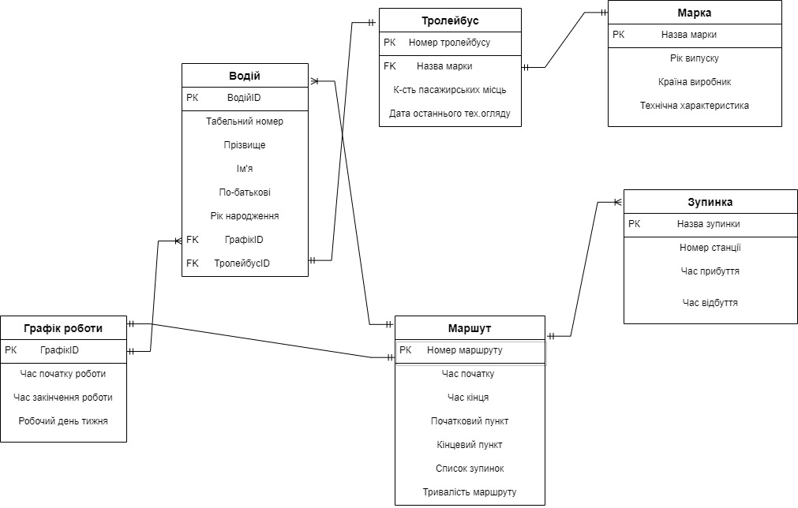

## Висновок:

Виконуючи дану роботу, я отримала навички моделювання предметної області та побудови ER-моделі предметної області (діаграм «Сутність-Зв’язок»).